Образец № 3
Съгласно чл. 73, ал. 4 от ЗУО

РЕПУБЛИКА БЪЛГАРИЯ

Министерство на околната среда и водите

РЕГИОНАЛНА ИНСПЕКЦИЯ ПО ОКОЛНАТА СРЕДА И ВОДИТЕ гр. Пловдив

РЕШЕНИЕ

№ 09 – ДО – 1123 - 02 от 22.12.2022г.

На основание чл. 73, ал. 4, във връзка с ал. 1, т. 3 от Закона за управление на отпадъците (ЗУО), и във връзка със заявление № УО - 1728 от 29.11.2022г.,

ИЗМЕНЯМ И/ИЛИ ДОПЪЛВАМ

Решение № 09 – ДО – 1123 – 00 от 07.11.2017г.

на

”ВСВ-РЕЧИКЛИНГ” ЕООД

както следва:

- Разрешават се следните промени:

А. Добавя се нова площадка.

1. Площадка № 2

  - С местонахождение: обл. Пловдив, общ. Пловдив, гр. Пловдив, ул. „Рогошко шосе“ № 6, УПИ IX, планоснимачен № 56784.508.239, кв. 15 по плана на Северна индустриална зона, гр. Пловдив, площ 748 кв.м.

  - Видът (кодът и наименованието), количеството, произходът на отпадъците и дейностите по третиране, за които се кандидатства са посочени в следната таблица:

№ | Вид на отпадъка |  | Дейности,  кодове | Количество  (тон/год.) | Произход
№ | Код | Наименование | Дейности,  кодове | Количество  (тон/год.) | Произход
№ | 1 | 2 | 3 | 4 | 5
 | 16 08 01 | Отработени катализатори, съдържащи злато, сребро, рений, родий, паладий, иридий или платина (с изключение на 16 08 07) | R 12 - Размяна на отпадъци за подлагане на някоя от дейностите с кодове R 1 - R 11 (рязане, балиране)  R 13 - Съхраняване на отпадъци до извършване на някоя от дейностите с кодове R 1 – R 12, с изключение на временното съхраняване на отпадъците на площадката на образуване до събирането им | 100 | От физически и юридически лица

В. Заличаване на площадка:

1. Площадка № 1:

1.1 С местонахождение: обл. Пловдив, общ. Пловдив, гр. Пловдив, ул. Рогошко шосе“ № 1, УПИ II-508.489, р-н Северен, площ 72 кв.м.

Във връзка с т. I изменям и допълвам разрешение № 09 – ДО – 1123 - 00 от 07.11.2017 г. и издавам следното разрешение:

- Да извършва дейности по третиране на отпадъци на следните площадки:

- Площадка № 1

1.1. С местонахождение: обл. Пловдив, общ. Пловдив, гр. Пловдив, ул. „Рогошко шосе“ № 6, УПИ IX, планоснимачен № 56784.508.239, кв. 15 по плана на Северна индустриална зона, гр. Пловдив, площ 748 кв.м.

1.2 Видът (кодът и наименованието), количеството, произходът на отпадъците и дейностите по третиране, за които се кандидатства са посочени в следната таблица.

№ | Вид на отпадъка |  | Дейности,  кодове | Количество  (тон/год.) | Произход
№ | Код | Наименование | Дейности,  кодове | Количество  (тон/год.) | Произход
№ | 1 | 2 | 3 | 4 | 5
 | 16 08 01 | Отработени катализатори, съдържащи злато, сребро, рений, родий, паладий, иридий или платина (с изключение на 16 08 07) | R 12 - Размяна на отпадъци за подлагане на някоя от дейностите с кодове R 1 - R 11 (рязане, балиране)  R 13 - Съхраняване на отпадъци до извършване на някоя от дейностите с кодове R 1 – R 12, с изключение на временното съхраняване на отпадъците на площадката на образуване до събирането им | 100 | От физически и юридически лица

Б. Mетоди и технологии за третиране на отпадъците по видове дейности, вид и капацитет на съоръженията

Отработените автомобилният катализаторът да не съдържат опасни елементи и компоненти. Да се извършват се следните операции:
    - срязване на тръбата/корпуса с намиращата се вътре керамична пита на хидравлична преса/гилотина за вертикално рязане и хидравлична ножица. При тази операция керамичната пита да се отделя от металната тръба/корпуса. Към хидравличната преса да се монтира аспирационна система (прахоуловител) за улавяне на евентуално получен/образувал се при срязването прах от керамичната/катализаторната пита.
Главна цел да е:
- недопускане на загуби от катализаторната пита, в която се намират скъпите благородните метали, които са предмет на третирането;
- недопускане на прахово замърсяване на площадката и извън нея.
Капацитет на хидравличната преса да е 100 тона/годишно;
    - събиране и съхраняване на керамичните пити в контейнер за последваща обработка/операции;
    - събиране и предаване на отпадъците от стоманените тръби/корпуси на фирми, притежаващи разрешителни документи по чл. 35 от Закона за управление на отпадъците;
    - смилане на керамичните пити до финни частици в 2 броя специализирани мелници за сухо смилане – КМ-10 и КМ10XL. Капацитет на мелниците да е 100 тона/годишно.
Дейността на площадката да включва следните дейности и операции по механично третиране: изкупуване на място, сортиране, рязане - разделяне на метала от керамичното тяло и смилане на керамичните катализатори.
Посочените дейности с отпадъци да се извършват в следната технологична последователност:
Постъпилите на площадката неопасни отработени автомобилни катализатори, в зависимост от вида им да се складират разделно. Да бъде обособена зона за подготовка преди последваща преработка.
Сортиране - Операцията да обхваща всички постъпили на площадката отработени автомобилни катализатори. Да се извършва ръчно от квалифициран персонал с цел разделянето и окачествяването им в зависимост от техния вид, състав и свойства, което да улесни и подготовката им за по-нататъшно рециклиране и/или оползотворяване.
Рязане - Тази операция да цели разделяне на метала от керамичното тяло. В зависимост от габаритните размери, вида и дебелината на металната обвивка в която е керамичното тяло, да се използва гилотина за вертикално рязане на катализатори и монолит – и хидравлична ножица марка JMC 407 САТ.

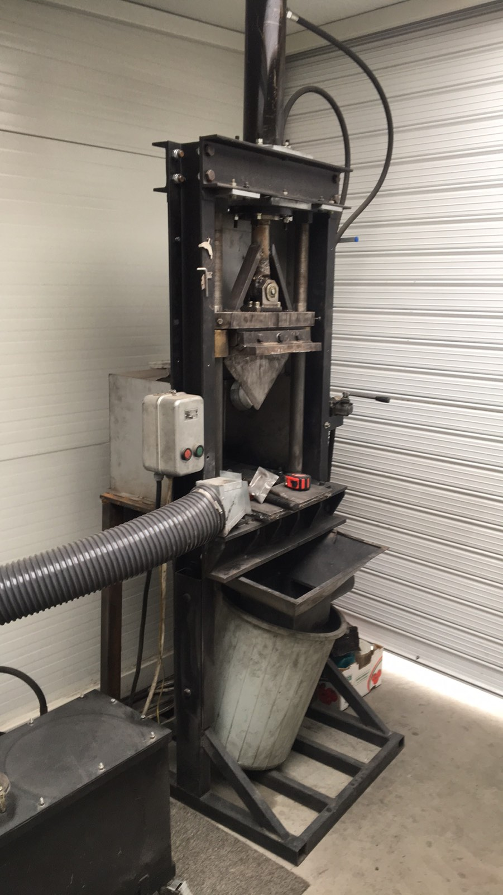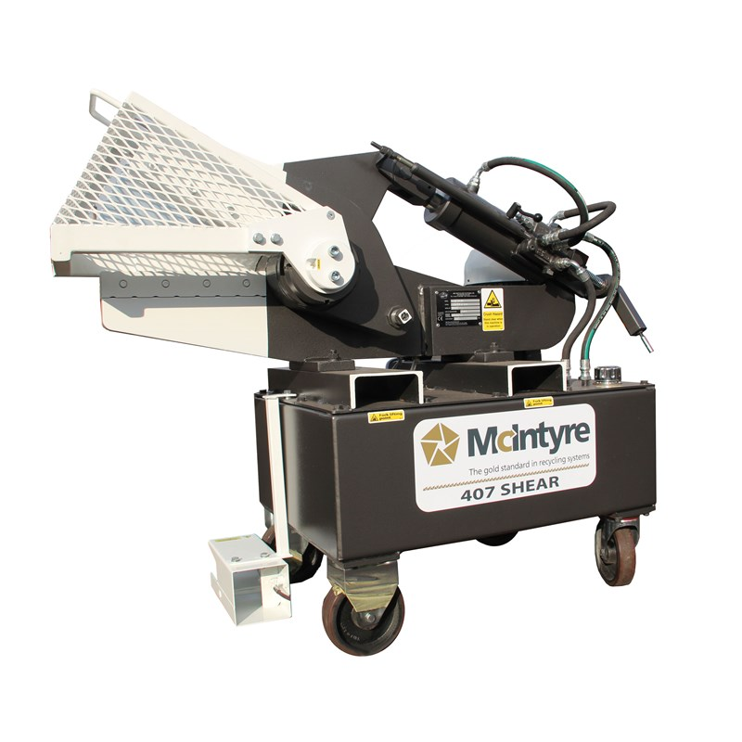
Гилотина Хидравлична ножица

Смилане на отпадъците – да се използват две мелници за сухо смилане на отделения керамичен катализатор - КМ-10 и КМ 10XL

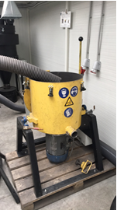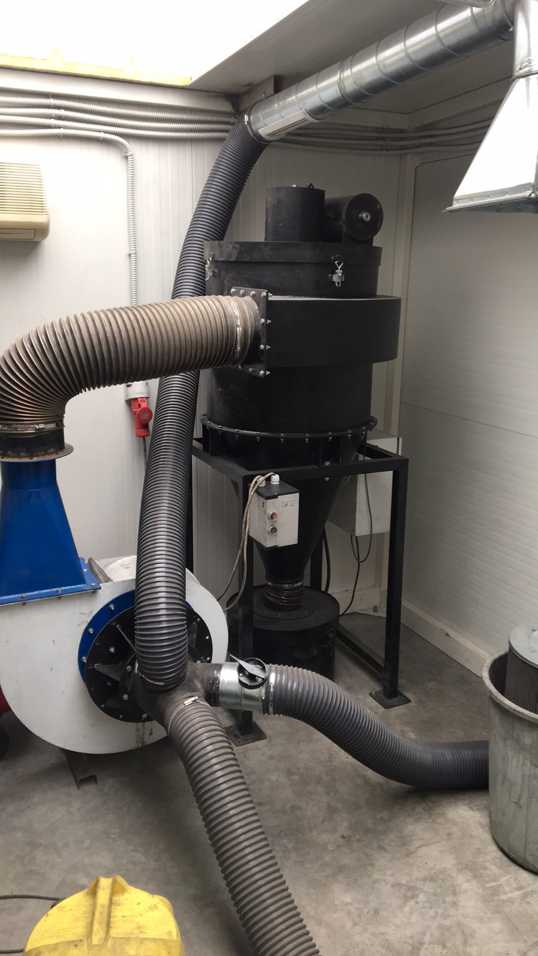
Мелница Аспирация

При дейностите смилане на керамични катализатори да не се формират прахови емисии, а самото смилане да се извършва в затворена система, като изпразването да се извършва механично с помощта на „ръкав” в позициониран под барабана съд. Събрания отпадък да се предава съгласно Законодателството.
Посочените по-горе отпадъци от автомобилни катализатори с код 16 08 01 да се събират разделно и съхраняват по подходящ начин, съгласно техния вид, състав и характерни свойства.
За да се избегне струпване на големи количества отпадъци на площадката, да се осигури регулярното им приемане, съобразно капацитета на съоръженията и възможностите на обслужващия персонал.
Генерираните в резултат дейността на площадката производствени отпадъци да се предават съгласно изискванията на екологичното законодателство за извършване на крайни операции по оползотворяване на база сключени договори с лица, притежаващи Разрешителни и/или Регистрационни документи, издадени по реда на чл. 35 на Закона за управление на отпадъците.

III. Условия, при които да се извършват дейностите по третиране на отпадъци

- При аварийна ситуация с отпадъците да се предприемат мерките за безопасност в съответствие с утвърдения авариен план.
- Предаването за последващо третиране на отпадъците, включени в настоящото решение да се извършва само въз основа на писмен договор с лица, притежаващи документ по чл. 35 от ЗУО за отпадъци със съответния код съгласно наредбата по чл. 3 от ЗУО, както следва:
- разрешение или комплексно разрешително за дейности с отпадъци по чл.35, ал.1 от ЗУО;
- регистрационен документ за дейности с отпадъци по чл. 35, ал.2, т. 3-5 от ЗУО;
- регистрационен документ за събиране и транспортиране на отпадъци или регистрация за дейност като търговец или брокер, когато същите имат сключен договор с лица, притежаващи разрешителен или регистрационен документ по чл. 35, ал. 1, съответно по чл. 35, ал.2, т. 3-5 от ЗУО.
- Площадката за отпадъци да отговарят на следните изисквания:
3.1 На територията на площадката на „ВСВ-Речиклинг” ЕООД да има изградена необходимата за дейността инфраструктура:

Площадка № 1: С местонахождение: обл. Пловдив, общ. Пловдив, гр. Пловдив, ул. „Рогошко шосе“ № 6, УПИ IX, планоснимачен № 56784.508.239, кв. 15 по плана на Северна индустриална зона, гр. Пловдив, площ 748 кв.м.

Производствената структура на площадката да е определена на базата на технологичната дейност на фирмата. Да е оградена, охраняема, с бетонно покритие, да e в закрито помещение. Да са обособени участъци за разделното събиране и съхранение на различните по вид, състав и свойства отпадъци, формирани от дейността на дружеството.
На територията на площадката да е изградена необходимата за дейността инфраструктура:
- На входа да се осъществява входящ контрол и приемане на закупените отпадъци;
- Да се обособи участък, на чиято територия да се извършват дейностите по предварително третиране на закупените автомобилни катализатори;
- Да се обособят участъци за съхранение на разделно събраните отпадъци.

За ефективната дейност извършвана на територията на площадката, да се обособят участъци и сектори, както следва:
Сектор за приемане на автомобилни катализатори:
На територията на сектора да се извършва приемане на автомобилни катализатори. След това, те да се насочват към съответният участък за последващо третиране – демонтиране, разглобяване. Участъкът, определен за тази дейност да е в затворено помещение (хале), оборудван с необходимите съоръжения и инсталации.
Сектор за третиране и съхранение на разглобените автомобилни катализатори:
Изкупените бракувани автомобилни катализатори да се демонтират на части, възли и детайли и да се сортират и съхраняват до предаването им на фирми за последващо третиране. На площадката да се обособи участък, на които да се съхраняват отработените катализатори. Предаването на отпадъците да се извършва само въз основа на писмен договор с лица, притежаващи документ по чл. 35 от ЗУО.
Транспортното обслужване да се извършва чрез автомобилна връзка с пътния участък от уличната мрежа, който е в непосредствена близост до обекта.
Съдовете, в които се съхраняват събраните и формираните от дейността отпадъци да са изолирани от околната среда; да са корозивно устойчиви спрямо веществата съдържащи се в отпадъците, както и материалът от който са изработени да не взаимодейства с тях, да имат обозначителни табели за кода и наименованието на съответния отпадък, съгласно Наредба № 2/2014 г. за класификация на отпадъците /ДВ.бр.66/2014г./

4. Да се води отчетност и да се предоставя информация съгласно изискванията на наредбата по чл. 48, ал. 1 от ЗУО, Наредба № 1 за реда и образците, по които се предоставя информация за дейностите по отпадъците, както и реда за водене на публични регистри (ДВ, бр.51/2014 г., и посл. изм. и доп.).

5. Измерването на количествата на постъпващите, третираните и на формираните отпадъци да се извършва поотделно за всеки вид отпадък по кодове и наименование съгласно Наредбата по чл. 3, ал. 1 от ЗУО - Наредба № 2 за класификация на отпадъците.

6. Да се спазват стриктно изискванията на Закона за управление на отпадъците, (ДВ. бр. 53/2012 год., и посл. изм. и доп.), както и други нормативни актове, отнасящи се за дейността.

8. Притежателя на решението е длъжен да осигури неограничен достъп на контролните органи до съоръженията за съхраняване и третиране на отпадъците и до документацията по отпадъците, с цел инспекция и контрол за спазване на изискванията и условията поставени в Решението.

9. След приключване на дейността, да се предприемат всички необходими мерки за възстановяване на терена, на който са извършвани дейностите с отпадъци, като същият се почисти от всички отпадъци в законоустановения срок.

Забранява се:
- Смесването на отпадъците, което ще възпрепятства тяхното оползотворяване;
- Нерегламентираното изхвърляне на отпадъците;
- Изгарянето на отпадъци или всяко друго нерегламентирано обезвреждане, освен разрешените дейности, съгласно Закона за управление на отпадъците, действащото екологично законодателство в Република България и Директивите на ЕС;
- Предаването на формираните от дейностите на площадката отпадъци - на лица, които не притежават разрешение по ЗУО или комплексно разрешително, издадено съгласно Глава седма, раздел ІІ от Закона за опазване на околната среда / ЗООС/.

Решението може да се обжалва чрез РИОСВ – Пловдив пред Министъра на околната среда и водите и/или пред Административен съд в района, на който е постоянният адрес или седалището на посочения в акта адресат, в 14-дневен срок от съобщаването му по реда на Административнопроцесуалния кодекс.

ДИРЕКТОР НА РИОСВ ..........................................

/Димитър Димитров/
За Директор на РИОСВ - Пловдив
Съгласно Заповед № РД-301/17.11.2022 г.
на Директора на РИОСВ - Пловдив

